Пал травы приводит к пожару
Уже скоро установиться весенняя тёплая погода на территории Тулунского района, сойдёт снежный покров, а прошлогодняя трава быстро высохнет. В это время недобросовестные граждане станут поджигать сухую траву и разводить костры в не положенном месте, а самое главное нарушая требования пожарной безопасности. Такие действия как правило приводят к пожарам, значительному материальному ущербу, в которых сгорают хозяйственные постройки и жилые дома.

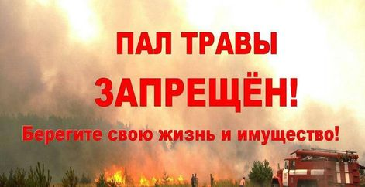

Чтобы не допустить возгорания, соблюдайте простые правила:
- территория около строений должна быть очищена от мусора и сухой травы.
- использование открытого огня допускается только в специально оборудованных местах: яма или ров глубиной не менее 0,3 метра и диаметром до 1 метра, либо металлическая (или из негорючих материалов) ёмкость объёмом не более 1 куб. метра.
Место для костра должно находиться на расстоянии:
- не менее 50 метров от зданий и сооружений,
- 100 метров от хвойного леса,
- 30 метров от лиственного леса,
- 15 метров от построек на садовых и огородных участках.
- в радиусе 10 метров вокруг места костра не должно быть сухой травы, валежника и других горючих материалов. Желательно сделать противопожарную минерализованную полосу шириной не менее 0,4 метра.
- лицо, использующее огонь, должно иметь первичные средства пожаротушения и мобильный телефон для вызова пожарной охраны.
- если сжигание производится в металлической или иной негорючей ёмкости, исключающей распространение пламени и выпадение горючих материалов за пределы очага горения, минимальные расстояния можно уменьшить вдвое, а минерализованную полосу делать не обязательно.
- для приготовления пищи в мангалах и жаровнях на садовых участках расстояние до построек допускается уменьшить до 5 метров, а зону очистки — до 2 метров.
Важно помнить:
- контролируйте огонь до полного прекращения горения и тления.
- после использования костёр обязательно засыпьте землёй или залейте водой.
- в ветреную и сухую погоду, а также при особом противопожарном режиме разведение костров категорически запрещено.
Нередко виновниками пожаров в этот период являются дети. Уделите внимание детям. Проводите с ними разъяснительные беседы, что спички детям не игрушка, что нельзя бросать в костер незнакомые предметы, аэрозольные упаковки, внушайте им, что от их правильного поведения порой зависит их собственная жизнь.
Если вы обнаружили начинающийся пожар, например, небольшой травяной пал, постарайтесь затушить его самостоятельно. Иногда достаточно просто затоптать пламя (правда, надо подождать и убедиться, что трава действительно не тлеет, иначе огонь может появиться вновь).
Если пожар достаточно сильный, и вы не можете потушить его своими силами, постарайтесь как можно быстрее оповестить о нем тех, кто должен этим заниматься. Позвоните на номер «101» или «112»», с мобильного или стационарного телефона и сообщите об обнаруженном очаге возгорания и как туда добраться.
Начальник пожарной части №113
ОГКУ «Пожарно-спасательная служба Иркутской области»
Петров С.Н.

